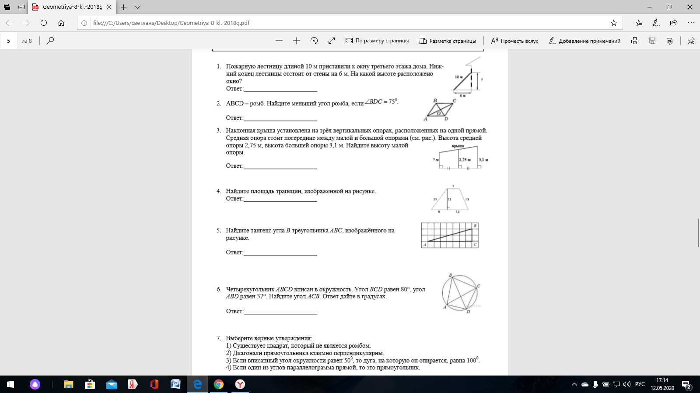
8. Основания BC и AD трапеции ABCD равны соответственно 6 и 24, BD = 12. Докажите, что треугольники CBD и BDA подобны.
9. Биссектриса угла В параллелограмма ABCD пересекает его сторону AD в точке Е. Найдите площадь параллелограмма ABCD, если AE = 5, ED = 7, а угол BAC равен 30 градусов.

